LES ANGES D’AUJOURD’HUI

transmis à Catherine-Melina Blanchet

**Livret : MON ANGE DE NAISSANCE, MON AMI**

C’est en réponse aux questionnements d’êtres en recherche d’un sens et du but à apporter à leur existence que ces écrits sont nés d’une relation céleste entre l’écrivaine Melina et les Plans Angéliques.

Vous trouverez dans ces livrets les réponses et les clés pour ouvrir les portes du profond de vous-mêmes et de vos potentiels.

En toute liberté, à vous d’être ces capitaines à bord sur le chemin de votre vie.

**BON DE COMMANDE DE LIVRETS, envoi uniquement en Suisse **

Tableau à remplir pour acquérir le n° de Séries des livrets correspondants aux dates de naissances choisies.

À envoyer à**:**

* Association ECS, c/o Catherine Blanchet, ch. de Bahyse, 11, CH-1091 Chenaux,
* ou scanner (pdf) et l’envoyer par email : [**commandes.ecs@etik.com**](mailto:commandes.ecs@etik.com)
* ou commander sur notre site internet **www.eveil-et-conscience-de-soi.ch**, **sous la rubrique COMMANDE.**

Vos données personnelles précises en **lettres majuscules** :

NOM, PRÉNOM ………………………………………………….………………………… TÉL …………..………….………….........

RUE ………………………….………….………… No POSTAL ….............. VILLE ......................................... PAYS : Suisse

**Facultatif** : votre email vous permet de recevoir des infos de l’assoc. …………………………………………….…..….…

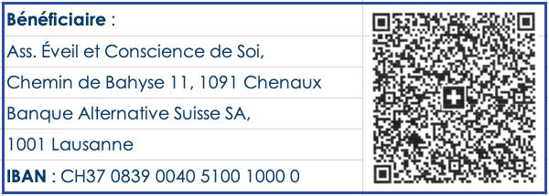

**Emballage + port pour 1 livret = CHF 4.50, emballage + port de 2 livrets = CHF 7.50, à additionner selon le nombre d’emballages**

|  |  |  |  |  |  |  |
| --- | --- | --- | --- | --- | --- | --- |
| **Né.e entre ces dates du** | **Livret No Série** | **Ange du** | **Quantité** | **Prix par livret**  **CHF 24.--** | **Frais d’envoi** | **CHF** |
| **21.03 au 30.04** | **n° 1** | **1 au 8** |  |  |  |  |
| **01.05 au 10.06** | **n° 2** | **9 au 16** |  |  |  |  |
| **11.06 au 22.07** | **n° 3** | **17 au 24** |  |  |  |  |
| **23.07 au 02.09** | **n° 4** | **25 au 32** |  |  |  |  |
| **03.09 au 13.10** | **n° 5** | **33 au 40** |  |  |  |  |
| **14.10 au 22.11** | **n° 6** | **41 au 48** |  |  |  |  |
| **23.11 au 31.12** | **n° 7** | **49 au 56** |  |  |  |  |
| **01.01 au 09.02** | **n° 8** | **57 au 64** |  |  |  |  |
| **10.02 au 20.03** | **n° 9** | **65 au 72** |  |  |  |  |

**Livrets + frais d’envoi selon votre commande  TOTAL CHF**

**SIGNATURE : ………………………………………….………………… DATE : ………………………………………………..…**

* Les expéditions s’effectuent une fois par semaine avec le soutien de bénévoles, dès lors que votre règlement nous sera parvenu.
* **Sur Rendez-vous**, possibilité de venir à 1091 Chenaux, Chemin de Bahyse 11, pour prendre livraison de votre commande, ceci chaque lundi de 17h30 à 19h00. Parking et atelier au niveau des caves. Veuillez sonner.
* Merci de nous avertir de l’heure de votre passage et ainsi de vous assurer de son ouverture. **Tél. 021 799 25 43**